AVISO DE DISPENSA DE LICITAÇÃO Nº. 120/2022

O Prefeito de Arroio dos Ratos - RS, no uso de suas atribuições legais, torna público que com base no artigo 24, inciso II da Lei nº. 8.666/93 promove a Dispensa de Licitação para AQUISIÇÃO DE 150 CESTAS TAMANHO FAMÍLIA E 150 PANETONES PARA AS FAMÍLIAS ASSISTIDAS PELO CRAS SANTA BÁRBARA.

GIRO RÁPIDO DISTRIBUIDORA DE COMÉRCIO DE PRODUTOS LTDA, CNPJ: 24.044.481/0001-03, situado na R. DAVID CANABARRO, 64, General Câmara/RS, CEP 95820-000, no valor de R$ 51.727,50 (CINQUENTA E UM MIL, SETECENTOS E VINTE E SETE REAIS E CINQUENTA CENTAVOS).

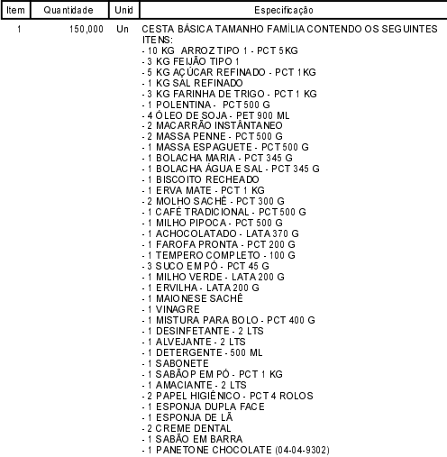

Arroio dos Ratos, 14 de Dezembro de 2022.

José Carlos Garcia de Azeredo
Prefeito Municipal
Esta Dispensa de Licitação se encontra examinado e aprovado por esta Assessoria Jurídica.
Em 12/07/2022.

________________________
Assessor (a) Jurídico (a)
OAB:

